Лабораторна робота No15

Тема: Знайомство з Github

Мета: Навчитися створювати Github акаунт, ініціювати репозиторій,

відслідковувати файли, створювати коміти, завантажувати коміти до відповідної

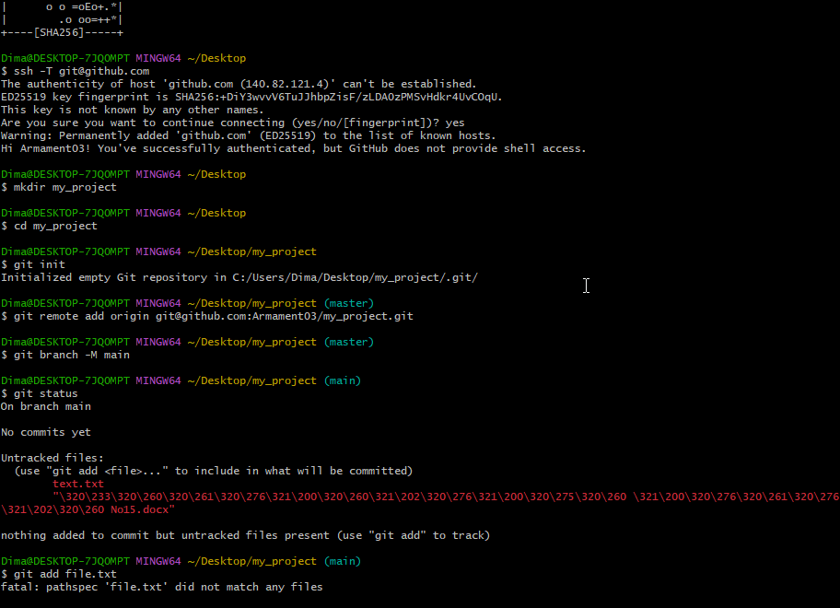

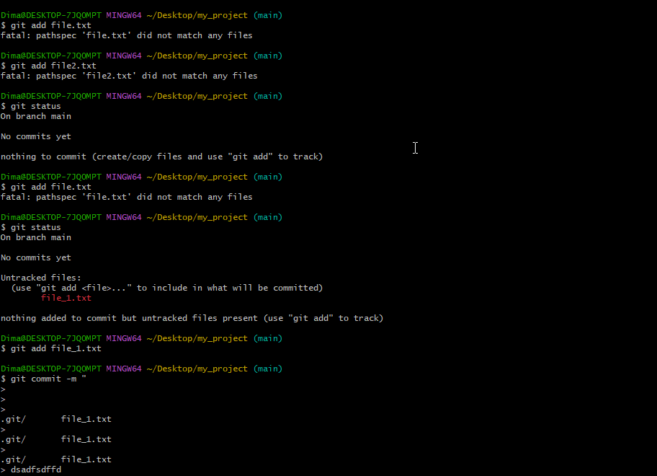

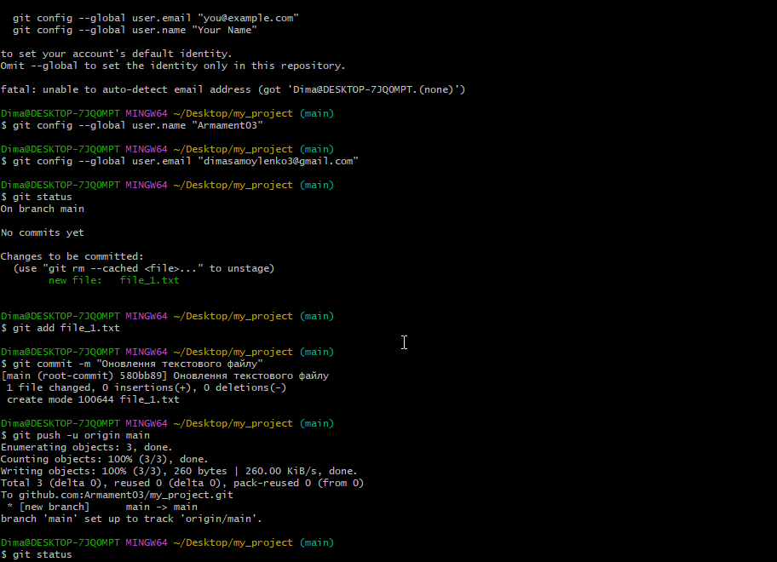

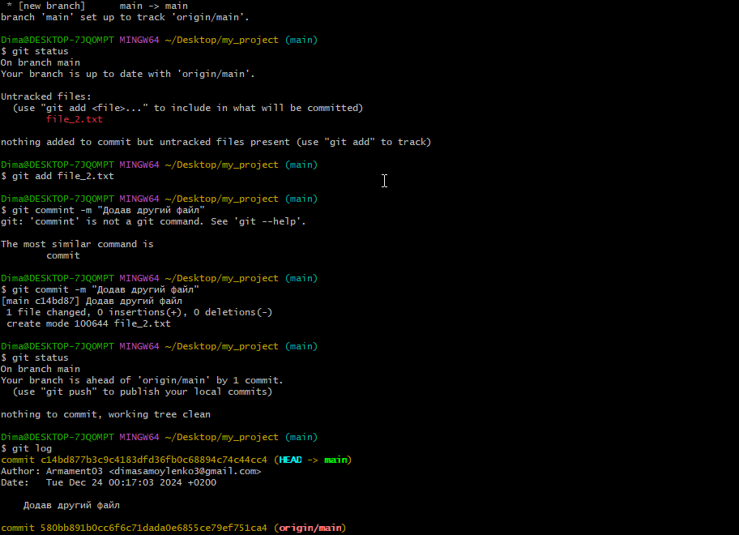

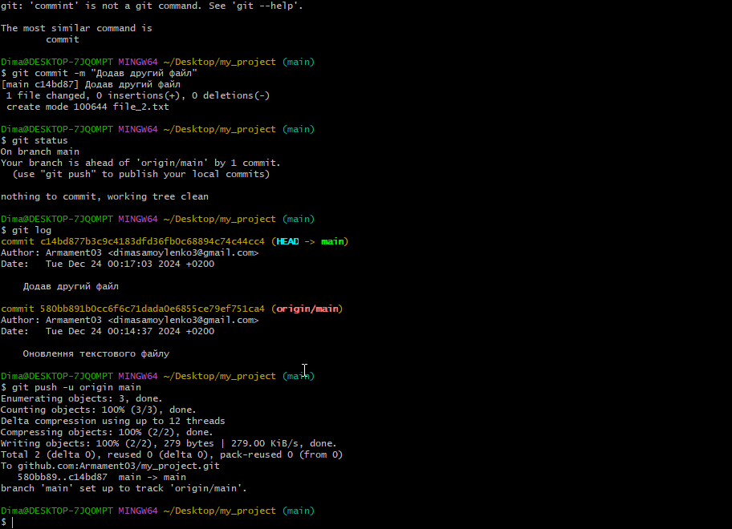

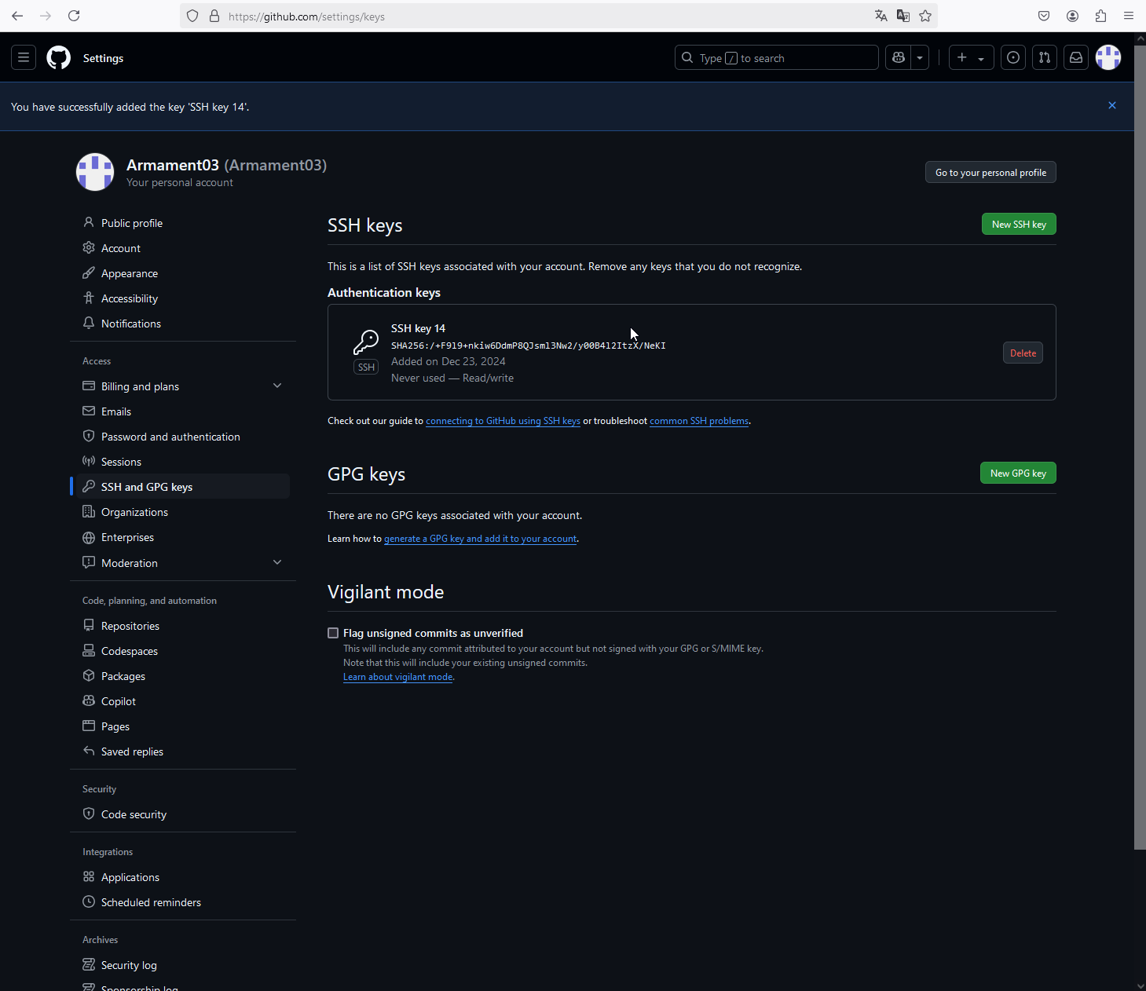

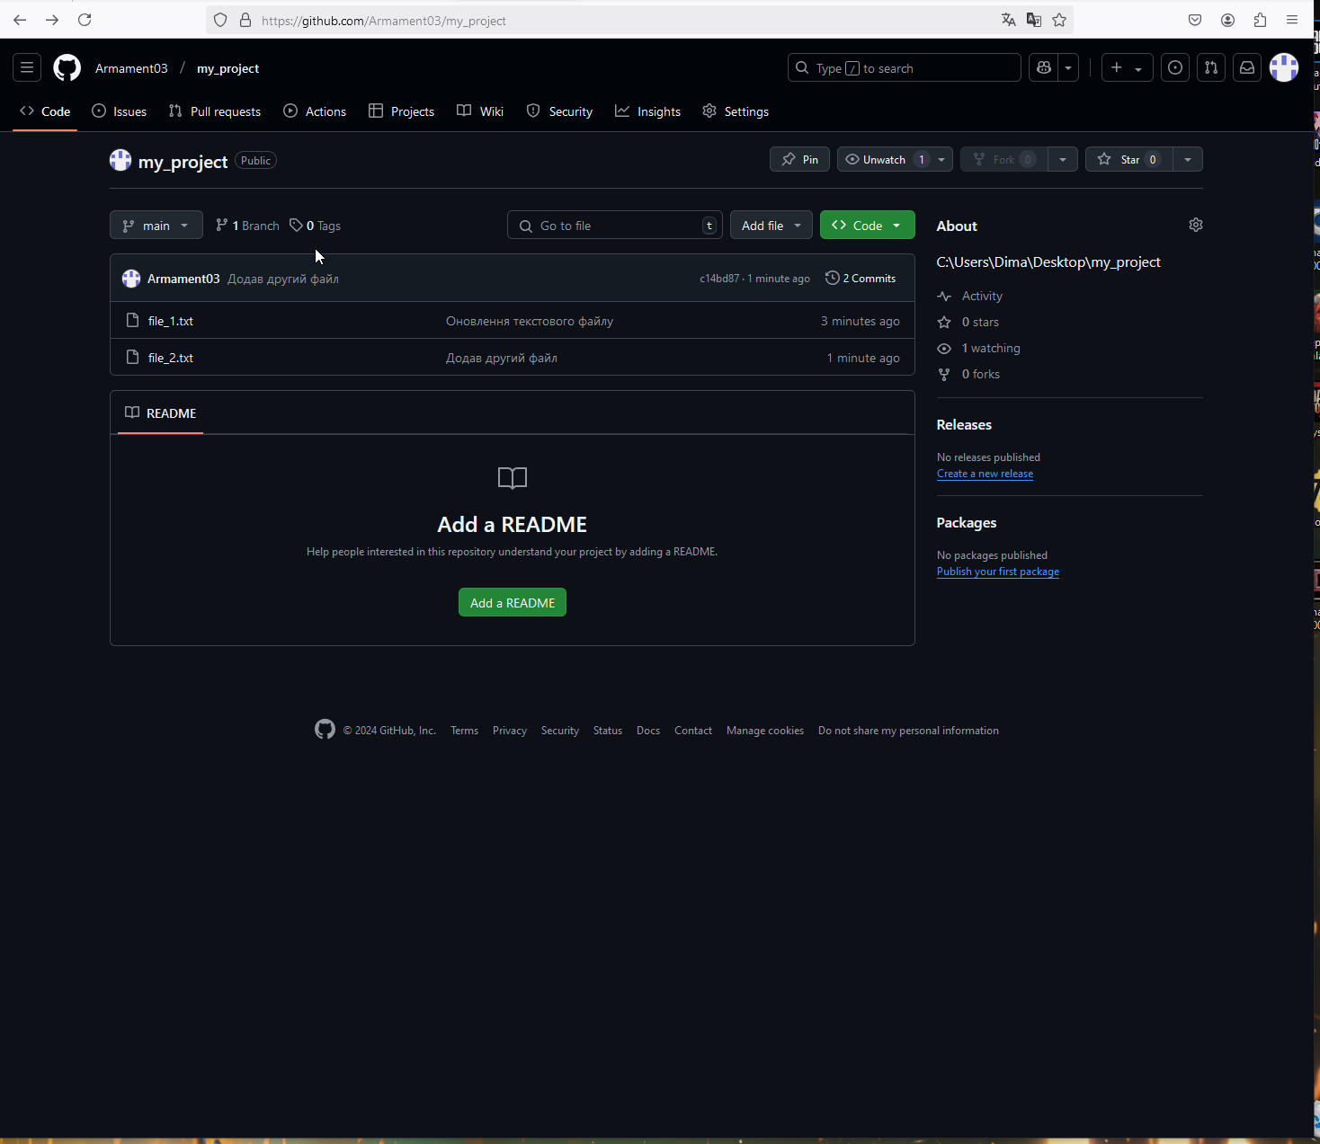

|  |  |
| --- | --- |
| Виконано здобувачем освіти гр. № | Самойленко Дмитро 68 |
| Перевірив викладач | Антон ПРАВДА |